VIDEO: 12 Động Tác Thể Dục Nhật Bản Giúp Giảm Đau Không Cần Thuốc – Bí Quyết 50 Năm Của Người Nhật
Đây là 12 động tác thể dục Kikuchi – phương pháp trị liệu nổi tiếng tại Nhật Bản, được áp dụng hơn 50 năm để giảm đau tự nhiên, cải thiện sức khỏe toàn thân, đặc biệt cho người trung niên và cao tuổi.
https://www.youtube.com/watch?v=BHsZZrbHAFo

KHÁI NIỆM VỀ "BÀI TẬP KIKUCHI" - NHỮNG PHƯƠNG PHÁP CƠ BẢN CẦN BIẾT
Ngày đăng: 13/09/2024 06:00
Hiện nay, bài tập Kikuchi đang trở thành một xu hướng thu hút sự quan tâm đặc biệt từ những người trong độ tuổi 50 trở lên. Ông Kazuko Kikuchi, đã phát triển phương pháp này và khuyến khích mọi người áp dụng. Vậy bài tập Kikuchi thực chất là gì? Đối với những ai lần đầu tiếp cận, chúng tôi sẽ trình bày ba phương pháp cơ bản của bài tập này một cách dễ hiểu.
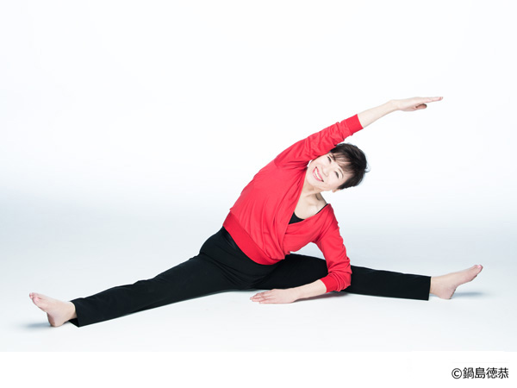

Bài tập Kikuchi - thường được biết đến với tên gọi “Thể dục kỳ diệu”
Bài tập Kikuchi là một hệ thống vận động kết hợp giữa thể chất và tinh thần, được Kazuko Kikuchi sáng tạo ra hơn 50 năm trước. Đây không chỉ đơn thuần là một dạng thể dục thông thường mà còn mang đến cách tiếp cận hoàn toàn mới mẻ.
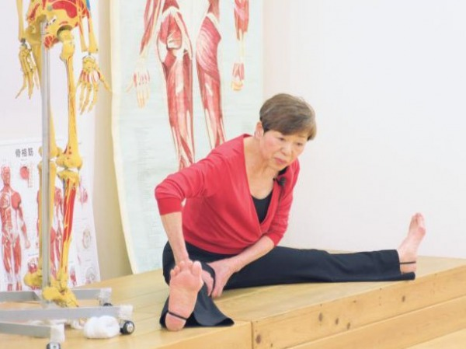
Cốt lõi của “bài tập Kikuchi” nằm ở việc “nhận thức về cách thức hoạt động của cơ thể bạn, sau đó sử dụng trí óc để chú ý vào các bộ phận đó và thực hiện các chuyển động nhằm cải thiện chúng.”
Trong nội dung dưới đây, chúng tôi sẽ giới thiệu ba phương pháp chính của bài tập Kikuchi. Những động tác này rất đơn giản và dễ thực hiện, vì vậy hãy thử nghiệm theo hướng dẫn của chúng tôi nhé!

Năm điều cần nhớ khi bắt đầu bài tập Kikuchi
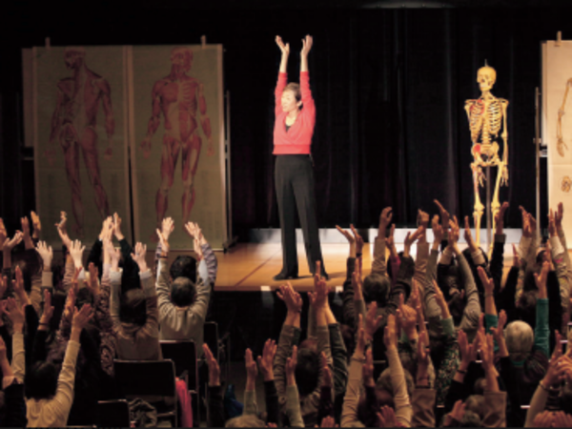
Khi thực hiện “Bài tập Kikuchi”, việc kết nối giữa tâm trí và cơ thể là rất quan trọng. Dưới đây là năm điểm bạn nên lưu ý:

1. Không nên ép buộc bản thân
Hãy bắt đầu từ những gì bạn có thể làm mà không cảm thấy căng thẳng. Mục tiêu là phát triển cơ bắp một cách tự nhiên, không phải là cố gắng quá sức.

2. Tránh so sánh với người khác
Tập trung vào cơ thể của chính bạn và thực hiện các động tác theo khả năng của mình, bất kể hình dáng hay số lần thực hiện. Điều quan trọng không phải là trở thành người giỏi nhất.

3. Tập trung vào cảm giác thay vì suy nghĩ
Khi di chuyển, hãy chú ý đến phần cơ thể bạn đang vận động, cảm nhận sức mạnh bên trong và để trái tim dẫn dắt chuyển động.

4. Di chuyển chậm rãi và cẩn thận
Tránh sử dụng lực quá mạnh, hãy dành thời gian để cảm nhận từng chuyển động một cách rõ ràng.

5. Thực hành hàng ngày để thấy sự khác biệt
Hãy dành thời gian mỗi ngày để vận động có ý thức và theo dõi sự cải thiện trong cơ thể của bạn.

Bài tập Kikuchi - Phương pháp cơ bản 1: Chạm vào lòng bàn chân và các ngón chân
Khi thực hiện các bài tập này, hãy chú ý kích hoạt chức năng não bộ của bạn.
1. Tập trung vào lòng bàn chân và chạm chắc chắn vào từng ngón tay của bàn chân để kích thích vùng não liên quan.
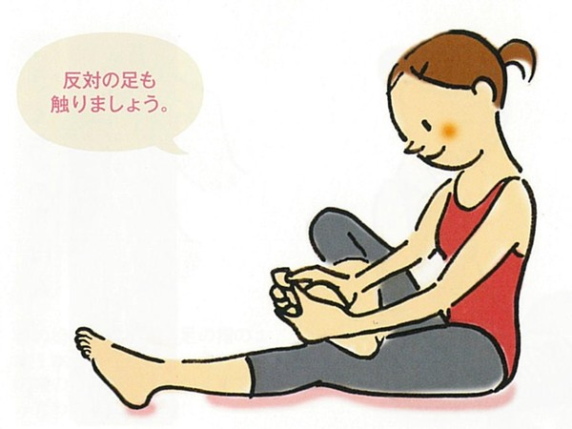
Chạm vào lòng bàn chân và ngón tay 1
2. Nắm lấy các ngón chân bằng tay và kéo chúng sang hai bên, đảm bảo rằng bạn chạm vào khoảng trống giữa các ngón tay.
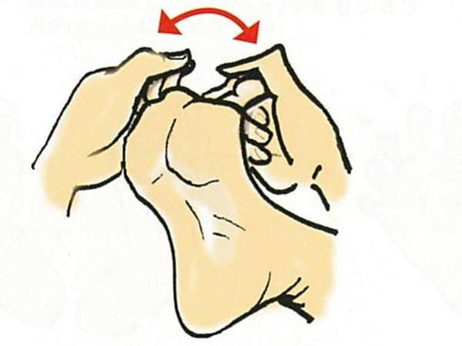
Chạm vào lòng bàn chân và ngón tay 2
3. Di chuyển qua lại để tạo cảm giác rõ ràng cho từng ngón tay bằng cách bóp nhẹ chúng.
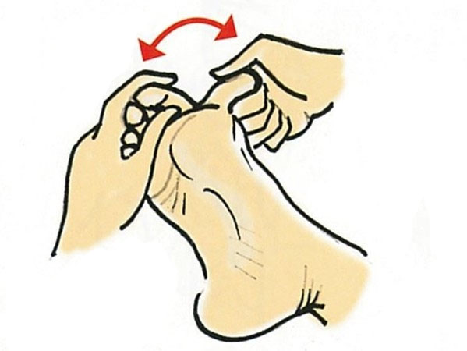
Chạm vào lòng bàn chân và ngón tay 3
Hãy nhìn kỹ vào lòng bàn chân của mình; chúng ta đã mang toàn bộ trọng lượng trên khu vực nhỏ bé này suốt nhiều năm qua và sẽ tiếp tục như vậy trong tương lai.
Ngồi thoải mái, chú ý đến lòng bàn chân và thực hiện những động tác chạm nhẹ nhàng. Bạn sẽ nhận thấy lưu thông máu được cải thiện và lòng bàn chân trở nên khỏe mạnh hơn.
Mỗi ngón chân đều kết nối với một phần não riêng biệt; vì vậy hãy chắc chắn rằng bạn cảm nhận rõ ràng từng ngón tay khi chạm vào và di chuyển chúng nhé!

Bài tập Kikuchi - Phương pháp cơ bản 2: Chân và Cơ Pars
Khi thực hiện các bài tập trong phương pháp "Kikuchi", hãy chú ý đến việc phát triển sức mạnh cho các cơ ở chân, hông và toàn bộ cơ thể.
1. Ngồi thẳng lưng với hai chân duỗi ra trước mặt, giữ cho lưng thẳng và thư giãn vai. Hóp bụng lại và cố gắng hạ lưng xuống sàn bằng đầu gối (đây là tư thế ngồi). *Bạn cũng có thể thực hiện động tác này khi nằm.
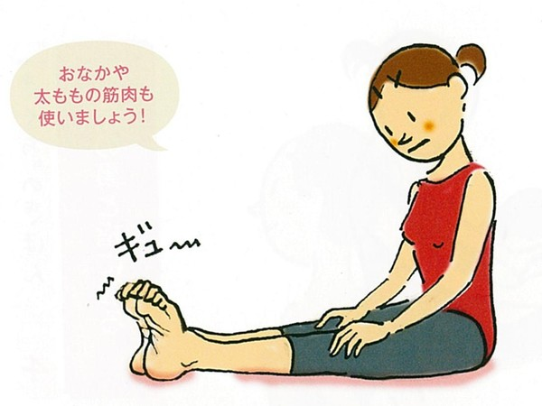
2. Gập mắt cá chân về phía mình và siết chặt tất cả các ngón chân sao cho lòng bàn chân xuất hiện nếp nhăn và các khớp ngón chuyển sang màu trắng.
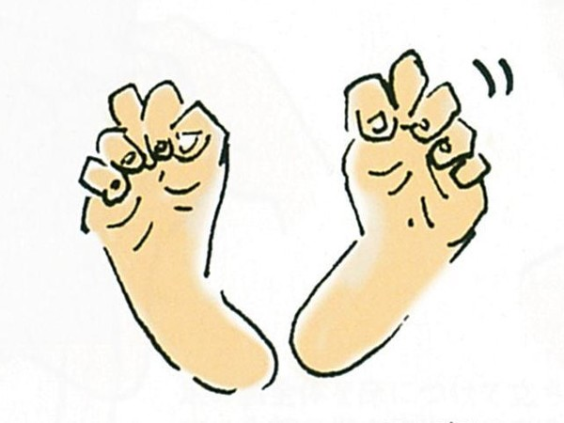
3. Mở rộng các ngón tay ra. Đảm bảo rằng giữa các ngón tay có đủ khoảng cách.
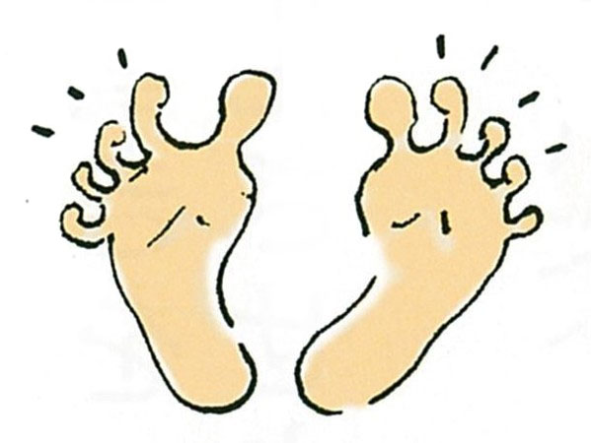
Các cơ ở mỗi ngón chân kéo dài từ gót đến mắt cá chân ở phía sau, kết nối với gân Achilles, phần sau của đầu gối, mông, lưng dưới và toàn bộ cơ thể. Ở mu bàn chân, các cơ của ngón trở thành cơ mắt cá chân, rồi tiếp tục thành cơ bắp chân, liên kết với toàn bộ hệ thống cơ thể.
Nếu sức mạnh của các ngón chân giảm sút thì đôi chân và toàn bộ cơ thể bạn cũng sẽ bị ảnh hưởng theo. Do đó, hãy đảm bảo rằng các ngón chân của bạn luôn khỏe mạnh để có thể tự tin di chuyển đến cuối đời. Ngay cả khi ban đầu bạn không mở được các ngón tay, việc cố gắng mở chúng một cách có ý thức sẽ kích thích não bộ và giúp tăng cường sức mạnh cho chúng. Hãy kiên trì thực hiện cho đến khi bạn cảm thấy hài lòng với kết quả đạt được.

Bài tập Kikuchi - Phương pháp cơ bản 3: Kết nối bằng ngón tay và ngón chân
Khi thực hiện các bài tập trong "Bài tập Kikuchi", hãy nhớ rằng đôi chân của bạn đóng vai trò quan trọng trong việc hỗ trợ toàn bộ cơ thể, và bạn sẽ luôn duy trì khả năng di chuyển suốt cuộc đời.
1. Ngồi xuống và đặt một chân lên đùi chân còn lại.
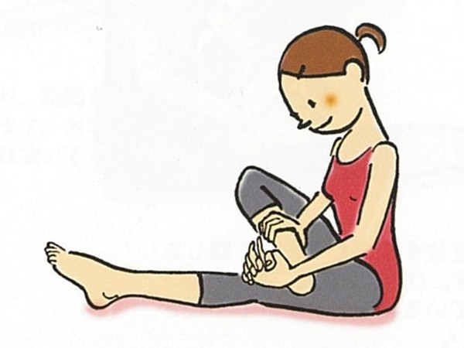
2. Ép chặt từng ngón tay của bàn tay và từng ngón chân lại với nhau cho đến khi phần gốc của mỗi ngón chân chạm vào nhau.
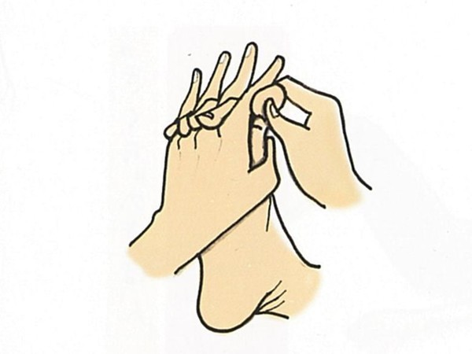
3. Thực hiện động tác bắt tay bằng chân phải và tay trái. Ban đầu có thể cảm thấy đau, nhưng nếu kiên trì thực hiện hàng ngày, bạn sẽ dần tăng cường sức mạnh và có thể đưa ngón tay vào sâu hơn. Đừng quên làm tương tự với bên còn lại.
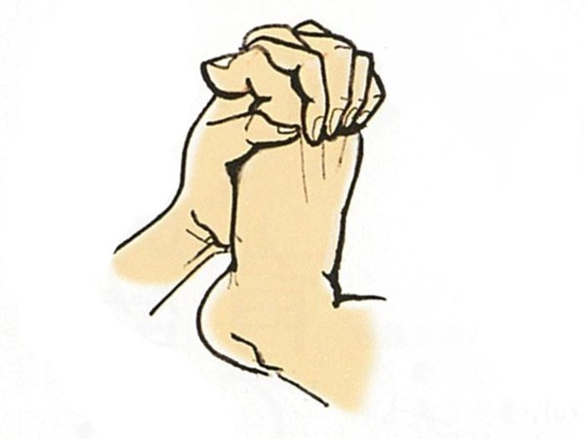
Trong tư thế ngồi, hãy đặt một chân lên đùi bên kia và kết nối bằng cách dùng ngón tay và ngón chân. Đặt lòng bàn tay lên lòng bàn chân rồi siết chặt chúng lại. Hãy chắc chắn rằng bạn chạm vào từng ngón chân bằng tay còn lại để tạo áp lực lên từng ngón.
Cảm giác đau đớn và khó khăn khi đưa ngón tay vào sâu là do các cơ ở ngón chân chưa đủ mạnh mẽ. Sự yếu ớt ở các ngón tay cũng gây khó khăn cho việc đứng vững và di chuyển. Khi bạn tiếp tục thực hiện bài tập này mỗi ngày, sức mạnh ở các ngón chân cũng như toàn bộ đôi chân của bạn sẽ được cải thiện rõ rệt.
Người sáng lập Kazuko Kikuchi
Minh họa Kyoko Ura
Theo halmek
Bài viết chỉ nhằm mục đích cung cấp thông tin và không thay thế cho tư vấn chuyên môn. Nếu có nghi ngờ hãy tham khảo ý kiến của chuyên gia.

(*) Xem thêm
- LÀM THẾ NÀO ĐỂ BIẾT BẠN CÓ BỊ ĐAU THẦN KINH TỌA HAY KHÔNG
- 5 BIỆN PHÁP TỰ NHIÊN HIỆU QUẢ ĐỂ GIẢM KHÔ MIỆNG
- CÁC LOẠI TRÁI CÂY HỖ TRỢ VÀ BẢO VỆ TUYẾN TỤY
- BỔ SUNG OMEGA-3 CÓ GIÚP GIẢM STRESS
- CẢI THIỆN VÀ PHÒNG NGỪA XƠ CỨNG ĐỘNG MẠCH QUA VIỆC KÉO DÃN! HƯỚNG DẪN VÀ LỢI ÍCH
- GIẢM CĂNG THẲNG KHI SỬ DỤNG ĐIỆN THOẠI VÀ MÁY TÍNH VỚI BÀI TẬP KÉO GIÃN CỔ
- GIỮ CHO MẠCH MÁU CỦA BẠN LUÔN LINH HOẠT VÀ KHỎE MẠNH! 7 THÓI QUEN CẦN THIẾT LÀ GÌ?
- CHĂM SÓC VÙNG DA QUANH MẮT: 6 PHƯƠNG PHÁP ĐƠN GIẢN
- ĐIỀU GÌ XẢY RA KHI BẠN UỐNG NƯỚC KHI BỤNG ĐÓI?
- LỢI ÍCH CỦA VIỆC TRÁNH ĐỒ UỐNG LẠNH: PHỤ NỮ XINH ĐẸP KHÔNG NÊN UỐNG!
- LÀM SẠCH RUỘT KẾT CÓ AN TOÀN KHÔNG? CÁCH LÀM SẠCH TỰ NHIÊN NHƯ THẾ NÀO?
- ĐẶC ĐIỂM CỦA CHẤT KHÁNG DINH DƯỠNG
Nguồn: https://hangnhatichiban.com/chia-se/suc-khoe-lam-dep/khai-niem-ve-bai-tap-kikuchi-nhung-phuong-phap-co-ban-can-biet.html

